Cel lekcji: Dowiesz się, na czym polega drapieżnictwo.

Drapieżnictwo - stosunek antagonistyczny, w którym jeden gatunek zwierząt (drapieżca) poluje na drugi gatunek (ofiarę) zabija ją i zjada.
1. Każdy drapieżnik ma tak przystosowany organizm, aby móc wykryć ofiarę, schwytać i zjeść. Cechy te to między innymi:
- doskonały węch,
- ruchome małżowiny uszne, doskonały słuch,
- dobry wzrok, oczy położone po bokach głowy rozszerzają pole widzenia
- echolokacja,
- szybkość, skoczność,
- smukła sylwetka,
- przygotowywanie zasadzek,
- mocne zęby, pazury i dzioby,
- duże płuca zapewniają sprawną wymianę gazową,
-dobrze umięśnione tylne kończyny służą do wykonywania długich skoków,
- długi ogon zapewnia równowagę,
- parzydełka.
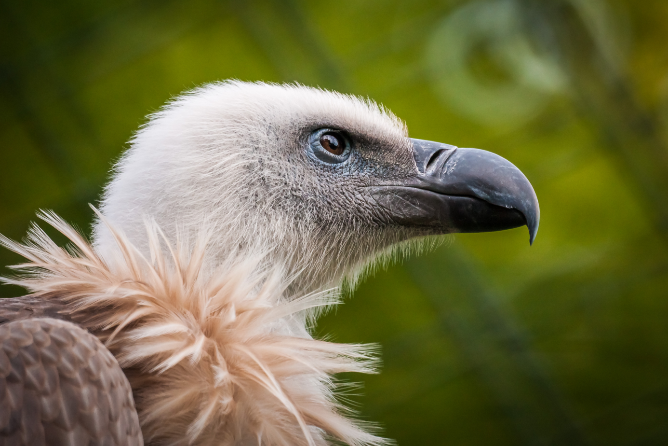
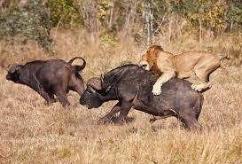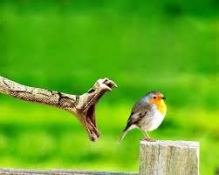
2. Drapieżnik, aby złapać ofiarę może stosować różne sposoby:
- ścigać i nękać – wilki, hieny, rekiny
- zbudować sieć - pająki
- zastawić pułapkę – pajęczaki, żółwie
- wystrzelić język- jaszczurki, żaby, kameleony
- polować z zasadzki- lwy, koty
- parzyć - meduzy
- kamuflować się - modliszki, niektóre ryby
Niektóre zwierzęta:
- połykają swoje ofiary w całości,
- inne rozdrabniają pokarm,
- pobierają pożywienie w postaci płynnej.

4. Istnieją drapieżne rośliny np.: dzbanecznik, rosiczka, muchówka

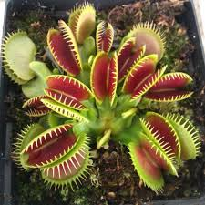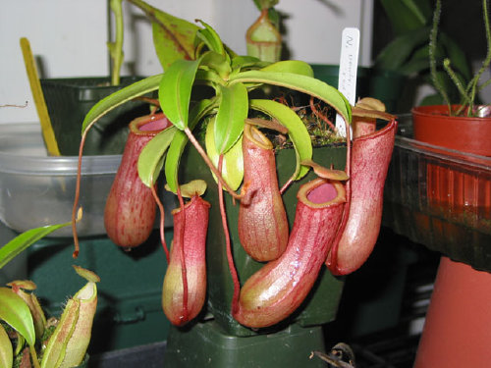
5. Ofiary mogą się bronić przed atakiem:
- ucieczką,
- chowaniem,
- żądłem,
- próbują odstraszyć wroga,
- kolcami,
- rogami
- wydzielaniem trujących substancji,
- zapachem,
- zmieniają kolor,
- udają martwe.
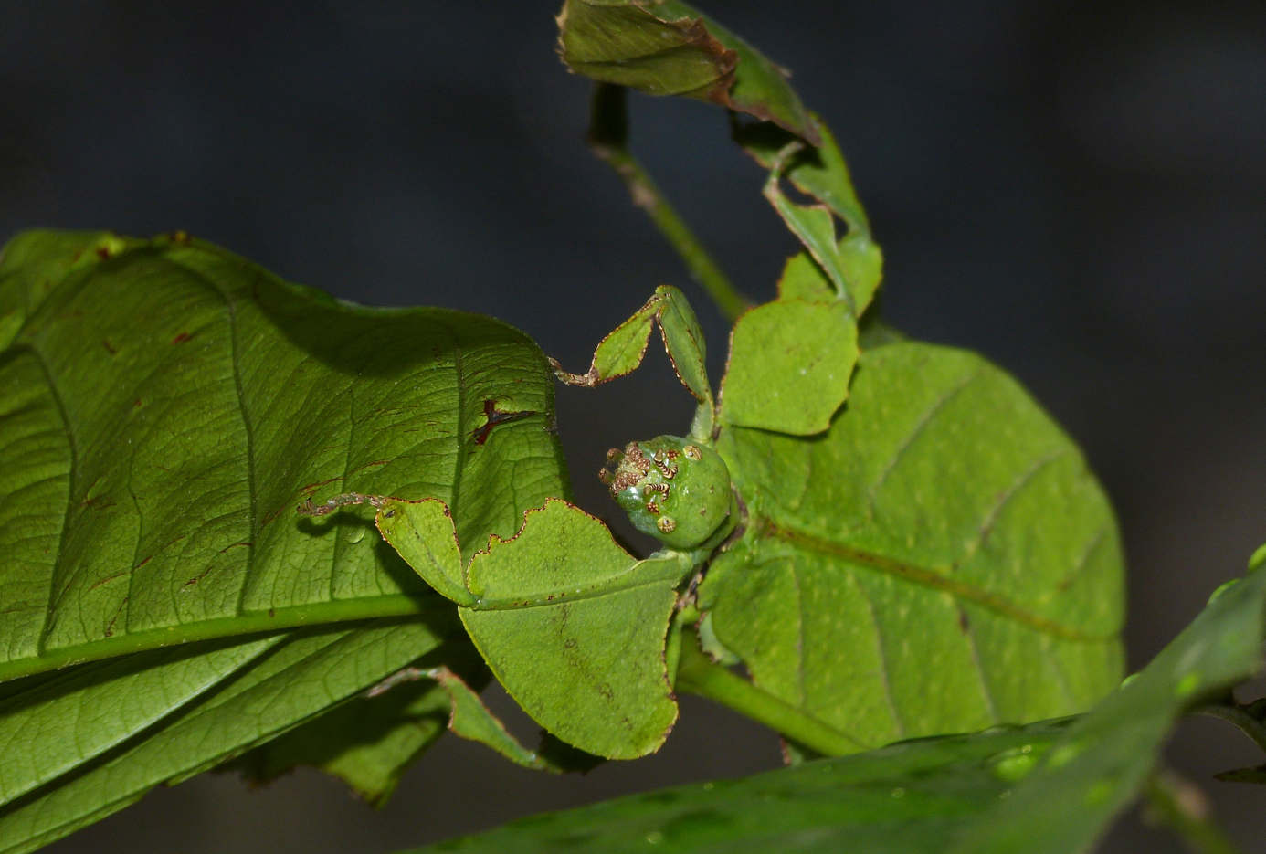
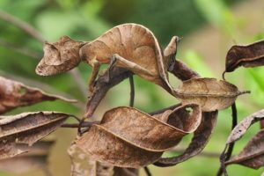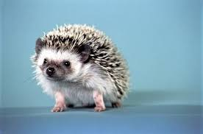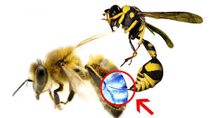
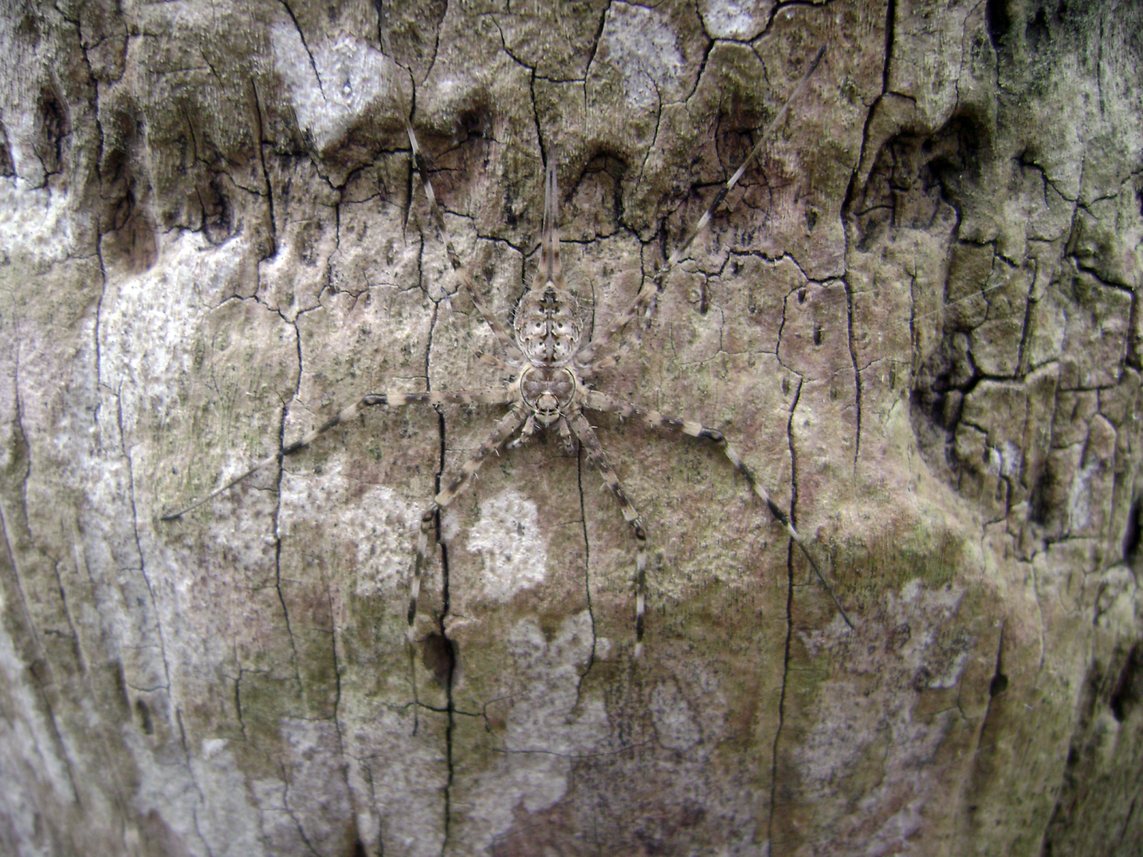

ĆWICZENIA dla UCZNIA: Drogi uczniu przepisz te ćwiczenia do zeszytu wraz z celem lekcji. Jeśli masz możliwość, możesz je wydrukować i wkleić.
Poszukaj informacji w tekście który przygotowałam dla Ciebie lub w innych dostępnych Ci źródłach. Powodzenia.

1. Połącz nazwy organizmów z odpowiednim rodzajem przystosowania do drapieżnictwa lub do obrony przed drapieżnikami.

- niedźwiedź • odstrasza substancjami chemicznymi

- żaba • upodabnia się wyglądem do gałązki

- patyczak • odstrasza wrogów jaskrawym ubarwieniem

- skunks • ma ostre kły i pazury

• chwyta zdobycz długim językiem

2. Wymień przystosowania podanych organizmów do drapieżnictwa

Organizm | Przystosowanie do drapieżnictwa
gepard
pająk
wilk
nietoperz
żmija
szczupak
orzeł

3. Wymień przystosowanie podanych organizmów do obrony przed drapieżnikami.
Organizm | Przystosowanie do obrony przed drapieżcą
antylopa
zając
ćma
ślimak
płoć
mysz
kameleon

4. Zastanów się i napisz 3 - 5 zdania na temat „Czy człowiek jest drapieżcą? Uzasadnij swoją wypowiedź przykładami. Możesz porozmawiać z kolegami przez telefon lub rodzicami czy rodzeństwem.

………………………………………………………………………………………………………………………………………………………………………………………………………………………………………………………………………………………………………………………………………………………………………………………………………………………………………………………………………………………………………………………………………………………………………………………………………………………………………………………………………………………………………….

